**Postup odovzdávania záverečných (bakalárskych, diplomových, dizertačných) prác na STU do AIS pre študentov**

*Povinnosti študenta – stručný opis:*

1. Stiahnuť Zadanie vo formáte pdf a takto ho vložiť do pdf záverečnej práce (ZP).
2. Vložiť „Doplňujúce informácie ZP“ – v slovenskom a anglickom jazyku, prípadne v treťom jazyku, ak je ako jazyk práce nastavený iný tretí jazyk. Vo všetkých jazykových variantoch je potrebné zadať NÁZOV (ak ho nezadal vedúci ZP/školiteľ, treba vkladaný názov v cudzom jazyku odkonzultovať s vedúcim ZP), ABSTRAKT a aspoň tri KĽÚČOVÉ SLOVÁ.
3. Vložiť súbor záverečnej práce (ZP), prípadne jej prílohy – vlastný text vo formáte PDF, prípadné prílohy môžu byť v ľubovoľnom formáte. Na konverziu práce do PDF formátu je možné využiť aj voľne dostupné prostriedky (napr. PDF converter). Pokiaľ je ZP cez AIS elektronicky „neodovzdaná“, môžu byť vložené údaje a súbory modifikované.
4. Uzatvoriť návrh Licenčnej zmluvy.
5. „Odovzdať“ ZP v AIS – týmto úkonom potvrdzuje správnosť všetkých vložených údajov. **Po úspešnom odovzdaní sa už žiadne vložené údaje o ZP nebudú dať ďalej modifikovať.** Po odovzdaní je ZP automaticky odoslaná do centrálneho registra záverečných, rigoróznych a habilitačných prác (CRZP) na kontrolu originality.

*Povinnosti študenta – názorný postup:*

1. *Stiahnuť finálnu podobu zadania ZP je možné cez* aplikáciu *Portál študenta / Záverečná práca/Zobraziť zadanie*

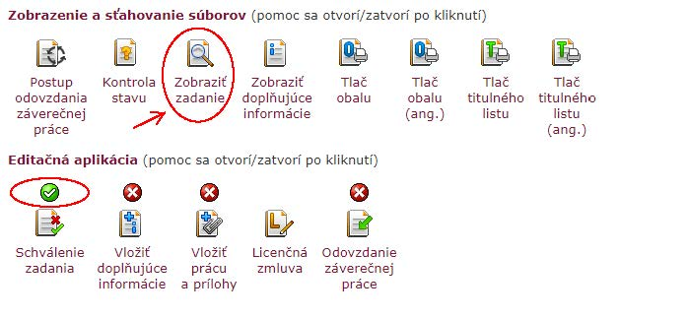

***Dôležité: Vytlačiť zadanie je možné len v prípade schváleného zadania.***

1. V ďalšom kroku študent zadá Doplňujúce informácie ZP cez aplikáciu *Portál študenta / Záverečná práca / Vložiť doplňujúce informácie.*

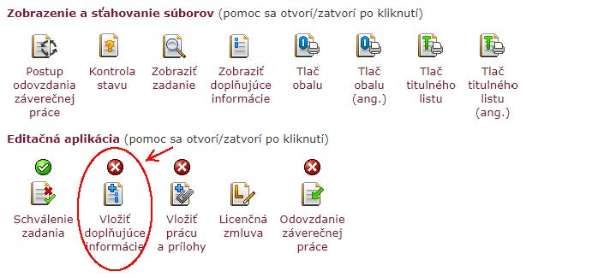

V doplňujúcich informáciách musí študent zadať Jazyk práce, Názov práce (ak nie je zadaný vedúcim ZP/školiteľom), Abstrakt a aspoň tri Kľúčové slová v slovenskom a anglickom jazyku, prípadne v treťom jazyku, ak je nastavený ako jazyk práce. Pre dosiahnutie kompletnosti tejto sekcie musia byť kompletne zadané všetky časti, o čom bude AIS informovať.

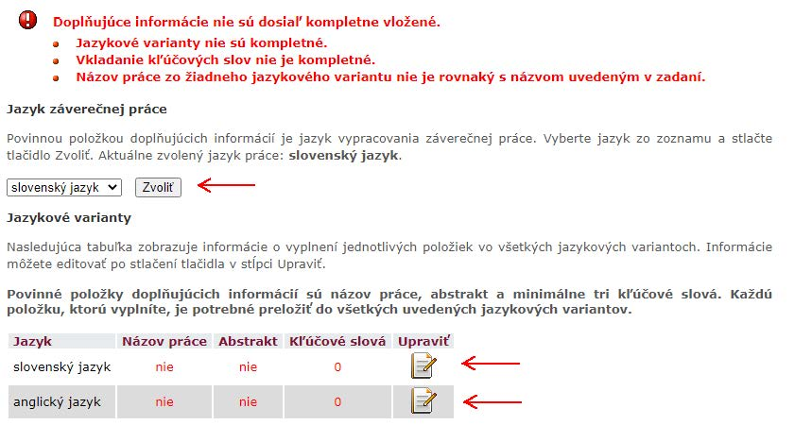

***Dôležité: Pokiaľ študent neurobí „Odovzdanie“ práce (popis v bode 5.), môže vložené údaje modifikovať.***

1. *V*ložiť ZP do AIS môže študent cez aplikáciu *Portál študenta / Záverečná práca / Vložiť prácu a prílohy*.

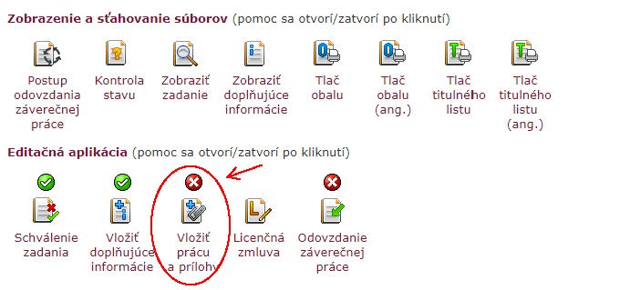

Vlastný text ZP sa odovzdáva len vo formáte PDF a vložený súbor musí byť možné previesť na „plain (čistý) text“. Na konverziu práce do PDF formátu je možné využiť aj voľne dostupné programy, ale je potrebné zvoliť taký program, ktorý pri konverzii neprevádza všetko na obrázky, ale zachováva textové časti ako text (vhodný je napr. PDF converter). V CRZP <http://www.crzp.sk/> v sekcii Linky sa nachádza aplikácia „[Jednoduchý tester prevodu PDF súborov na plain text](https://testdoc.crzp.sk/)“, kde je možné pripravený súbor otestovať. Po prevode na text musí ZP obsahovať aspoň 500 slov, inak nebude v CRZP spracovaná a nebude pre ňu vytvorený Protokol o kontrole originality.

Prípadné prílohy ZP môžu byť v ľubovoľnom formáte. Študent má možnosť jednu z vložených príloh označiť ako „utajenú prílohu“, ktorá bude vždy dostupná len vedúcemu ZP/školiteľovi, oponentom a členom komisie pre štátne skúšky príslušného študenta.

O úspešnom/neúspešnom vložení práce bude AIS informovať priamo v aplikácii. Po úspešnom vložení práce bude táto sekcia označená za kompletnú.

***Dôležité: Pokiaľ študent neurobí „Odovzdanie“ práce (popis v bode 5.), môže vložené súbory vymazať a vložiť znova***

1. Po vložení súboru ZP je nutné vyplniť návrh Licenčnej zmluvy (LZ) autora práce cez aplikáciu *Portál študenta / Záverečná práca / Licenčná zmluva*

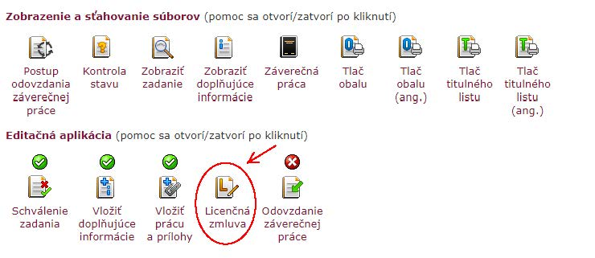

Licenčná zmluva sa uzatvára prostredníctvom AIS medzi študentom - autorom práce a Slovenskou republikou ako používateľom diela zastúpenou vysokou školou/fakultou. Za uzavretú sa považuje LZ elektronicky podpísaná obidvomi stranami. Na základe tejto zmluvy pri dodržaní podmienok dohodnutých v zmluve môže používateľ diela prostredníctvom CRZP poskytnúť digitálnu rozmnoženinu diela verejnosti.

Študent si vyberie z ponúkaných možností vždy jednu voľbu. Pokiaľ nie je niektorá možnosť dostupná, znamená to, že táto možnosť nie je na STU podporovaná.

V časti Spôsob použitia diela a rozsah licencie si autor vyberá, či môže CRZP sprístupniť dielo verejnosti bez odkladnej lehoty, alebo chce odkladnú lehotu nastaviť. Povolená odkladná lehota je celé číslo od 1 do 24 (mesiacov). Pri nastavení odkladnej lehoty dlhšej ako 12 mesiacov je potrebný súhlas dekana, resp. rektora v prípade študentov Ústavu manažmentu STU. V takomto prípade je študent povinný vyplniť aj dôvod požadovanej odkladnej lehoty. Vyjadrenie dekana/rektora je zadané prostredníctvom AIS. Pri nesúhlasnom stanovisku bude študent informovaný mailom, v ktorom bude uvedená aj lehota navrhovaná dekanom/rektorom. Študent potom musí návrh Licenčnej zmluvy upraviť. Počas tohto procesu sa Licenčná zmluva nepovažuje za uzavretú.

Po uložení zvolených hodnôt je potrebné Vygenerovať náhľad podoby zmluvy na kontrolu, následne treba urobiť Obnovenie stránky kliknutím na tento symbol Obnoviť stránku v info hláške zobrazenej na tlačidlami a LZ Podpísať.

Študent si svoju povinnosť splnil v prípade, že má uložený a podpísaný návrh Licenčnej zmluvy bez odkladnej lehoty alebo s odkladnou lehotou kratšou alebo rovnou 12 mesiacov, alebo schválenú odkladnú lehotu dlhšiu ako 12 mesiacov.

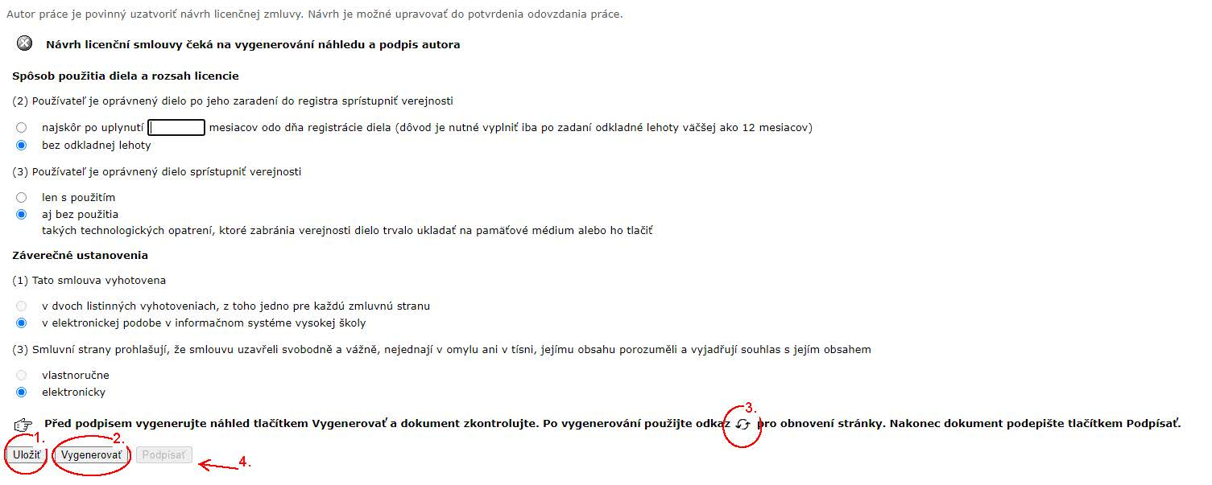

***Dôležité: Návrh Licenčnej zmluvy je možné vypĺňať len vtedy, ak je kompletná sekcia Vloženia práce (bod 3). Uzavretie Licenčnej zmluvy je nevyhnutnou podmienkou pripustenia študenta k obhajobe ZP.***

Po uzatvorení a podpísaní LZ obidvomi zmluvnými stranami si môže študent uložiť/vytlačiť konečnú podobu licenčnej zmluvy.

1. Ďalším dôležitým a nevyhnutným krokom je „Odovzdanie“ ZP - aplikácia *Portál študenta / Záverečná práca / Odovzdanie záverečnej práce*

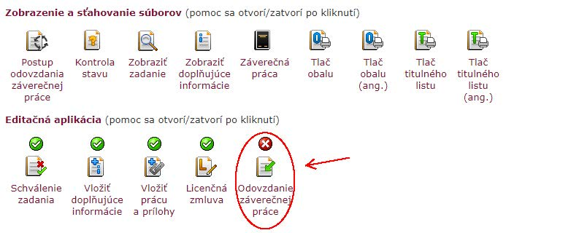

Pre úspešné odovzdanie ZP musia byť všetky tri predchádzajúce sekcie kompletné zo strany študenta (podpísanie LZ zo strany STU sa robí až následne), v opačnom prípade sa ZP odovzdať nedá, na čo je študent upozornený v aplikácii.

Odovzdaním ZP študent ukončuje celý proces vkladania ZP do AIS a potvrdzuje správnosť všetkých vložených údajov.

***Dôležité: Úspešné odovzdanie je nevratná operácia, ktorou sa zablokujú úpravy vo všetkých predchádzajúcich sekciách. ZP nie je v tomto okamihu možné zo systému vrátiť študentovi späť na prepracovanie, hneď v ten istý deň je automaticky odoslaná na portál CRZP na kontrolu originality. Protokol z kontroly originality bude dostupný študentovi a vedúcemu ZP/školiteľovi a bude prílohou Zápisu o štátnej skúške predloženého štátnicovej komisii pri obhajobe ZP.***

Ak bola ZP alebo jej časť ešte pred odoslaním do CRZP vydaná v rámci periodickej publikácie alebo ako neperiodická publikácia, študent v AIS vyplní a podpíše Čestné vyhlásenie o vydaní práce, v ktorom uvedie podrobnosti o publikovaní. Tieto údaje budú prostredníctvom AIS odoslané do CRZP, na základe čoho je prevádzkovateľ registra povinný zastaviť sprístupňovanie ZP alebo jej časti verejnosti.

Ak bola ZP publikovaná až po odoslaní do CRZP a po obhajobe ZP, študentovi už AIS Čestné vyhlásenie vyplniť neumožní, ale k potrebným tlačivám sa autor dostane na webových stránkach STU. Žiadosť o zastavenie sprístupňovania diela spolu s Čestným vyhlásením musí autor odoslať prevádzkovateľovi CRZP mimo systém AIS.

